Муниципальное бюджетное общеобразовательное учреждение Дивовская средняя общеобразовательная школа

Целостное описание опыта работы учителя физической культуры
Савченко Михаила Петровича.

«Волейбол, как средство физического и нравственного воспитания обучающихся».

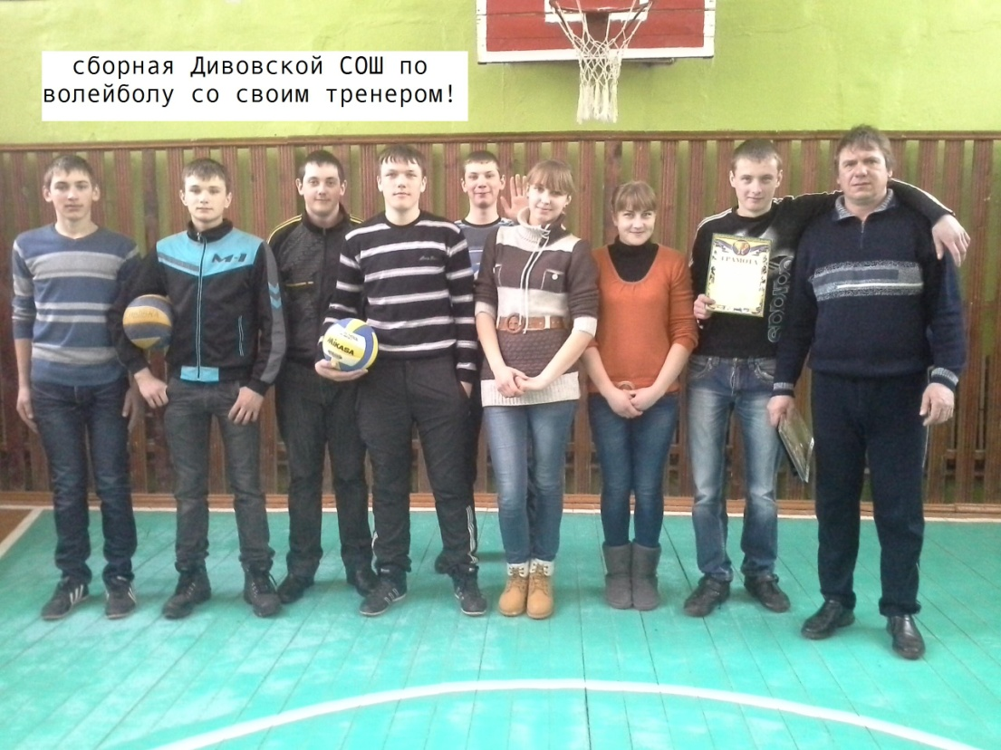

с. Дивовка
2018 год.

Тема опыта:
«Волейбол, как средство физического и нравственного воспитания обучающихся».

Сведения об авторе:

Савченко Михаил Петрович, 1966 г.р.
Общий стаж работы - 29 лет.
Педагогический стаж работы - 29 лет.
По итогам аттестации в 2014 году ему присвоена первая квалификационная категория
по должности «Учитель физической культуры».

За период работы Савченко Михаил Петрович.
НАГРАЖДЁН ПОЧЁТНЫМИ ГРАМОТАМИ

- Администрации Мглинского района (27.08.2009 г., 05.10.2009 г.)

- Департамента образования и науки Брянской области (27.06.2014 г., 13.09.2016 г.)

- Благодарственное письмо губернатора Брянской области (август 2018 г.)

Педагогическое кредо Савченко Михаила Петровича заключается в словах: «Счастье - быть здоровым, уметь заботиться о здоровье своём и окружающих».

Суть его педагогической философии:

Здоровье человека - бесценный дар природы, который дается ему в подарок к первому дню рождения и к которому нужно относиться сознательно:
«С человеком нужно обращаться по -человечески » ... (Д. Фуллер)

Основными приоритетами для Савченко М.П., как педагога, являются:

• Безграничная любовь к детям;
• Преданность педагогической профессии.
• Стремление к достижению высоких результатов, нацеленность на победу;
• Укрепление здоровья и формирования здорового образа жизни школьников, воспитание нравственных основ обучающихся.

Степень новизны опыта:

Сохранение здоровья обучающихся –приоритет современной образовательной политики страны.

Физическая культура – уникальная учебная дисциплина, обладающая особыми средствами воздействия на рост и развитие ребёнка: физическое, нравственное и умственное.

В учебном процессе волейбол используется как важное средство общей физической подготовки.

Условия игровой деятельности приучают занимающихся подчинять свои действия интересам коллектива в достижении общей цели; действовать с максимальным
напряжением своих сил и возможностей, преодолевать трудности в ходе спортивной борьбы, мгновенно оценивать изменившуюся обстановку и принимать правильные решения. Эти особенности способствуют воспитанию у обучающихся чувства коллективизма, настойчивости, решительности, целеустремлённости, внимания и быстроты мышления, способности управлять своими эмоциями; совершенствованию основных физических качеств.

Программой по волейболу предусматривается приобретение обучающимися теоретических сведений; овладение основными приёмами техники и тактики; приобретение навыков участия в игре и организации самостоятельных занятий;
возможность его использования для всестороннего физического развития и укрепления здоровья, воспитания моральных и волевых качеств и в то же время использование его как полезного и эмоционального вида активного отдыха при организации досуга молодёжи.

Иными словами, уроки физической культуры -активный процесс, стимулирующий широкое использование волейбола для физического и нравственного воспитания обучающихся, воспитания здорового образа жизни.

Широта опыта:

Тема опыта может быть распространена через различные направления образовательного процесса:

- урочная деятельность
- внеклассная работа по предмету
- дополнительное образование, что и подтверждается в практике работы школы и самого учителя.

Личная концепция автора:

• Формирование средствами волейбола жизненно важных двигательных навыков и умений.
• Расширение границ двигательной активности школьников за счёт использования игры в волейбол.
• Укрепление здоровья обучающихся и формирование здорового образа жизни.
• Содействие физическому и нравственному воспитанию и развитию детей.

Актуальность опыта

Успех любой деятельности в значительной мере зависит от её мотивации.

Исследования, проведенные среди обучающихся, показывают, что падает устойчивый интерес к занятиям физической культурой и спортом, увеличивается количество детей с очень низкой мотивацией к учению, которые не верят в свои физические возможности. Большое влияние на выработку мотивации у подростка оказывает ситуация успеха, ощущение учеником собственного развития.

Именно такие приемы и методы может дать личностно – ориентированная технология и технологии здоровье сбережения, а именно: физическая культура и практическое овладение игрой в волейбол.
Они дают большие возможности для сохранения здоровья за период обучения в школе; позволяют сформировать у обучающихся знания, умения и навыки здорового образа жизни, научить использовать их в повседневной жизни.

Цели опыта:

• Активизация двигательной активности обучающихся.
• На основе интересов и склонностей детей углубить знания, расширить и закрепить арсенал двигательных способностей, нравственных качеств, приобщить к регулярным занятиям физкультурой.
• Воспитание у школьников сознательного отношения к своему здоровью – самой большой ценности, которая дана человеку природой.

Задачи:

• Формирование средствами волейбола жизненно важных двигательных навыков и умений.
• Расширение границ двигательной активности школьников за счёт использования игры в волейбол.
• Укрепление здоровья обучающихся, содействие физическому и нравственном
у воспитанию и развитию детей.
Ведущая идея опыта:
• Создание условий для формирования устойчивого интереса к занятиям физической культурой и спортом,
• Творческое разнообразие форм и методов учебно - воспитательной работы, направленное на реализацию здоровье сберегающих технологий с целью сохранения здоровья школьников и формирования здорового образа жизни.

Основные условия достижения целей и задач:

В учебном процессе волейбол используется как важное средство общей физической подготовки.
Программой по волейболу предусматривается приобретение обучающимися теоретических сведений, овладение основными приёмами техники и тактики, приобретение навыков участия в игре и организации самостоятельных занятий.

Широкое применение волейбола в физическом воспитании объясняется несколькими примерами: доступность игры для различного возраста, возможность его использования для всестороннего физического развития и укрепления здоровья, воспитания моральных и волевых качеств и в то же время использование его как полезного и эмоционального вида активного отдыха при организации досуга молодёжи; простотой правил игры; высоким зрелищным эффектом игрового состязания; простотой инвентаря, оборудования и площадки для игры.

Волейбол – командная игра. Где каждый игрок действует с учётом действий своего партнёра. Для игры характерны разнообразные чередования движений, быстрая смена ситуаций, изменение интенсивности и продолжительности деятельности каждого игрока.
Условия игровой деятельности приучают занимающихся подчинять свои действия интересам коллектива в достижении общей цели; действовать с максимальным напряжением своих сил и возможностей, преодолевать трудности в ходе спортивной борьбы, мгновенно оценивать изменившуюся обстановку и принимать правильные решения. Эти особенности способствуют воспитанию у обучающихся чувства коллективизма, настойчивости, решительности, целеустремлённости, внимания и быстроты мышления, способности управлять своими эмоциями; совершенствованию
основных физических качеств.

Работу над проблемой использования волейбола для физического и нравственного воспитания обучающихся Савченко М.П. начал с определения основных условий достижения цели:

1.Поиск рациональных методов организации занятий.

Используются следующие методы обучения волейболу:

• Равномерный.
• Переменный.
• Повторный.
• Интервальный.
• Игровой.
• Соревновательный

2. Комплексное использование традиционных методов организации учебных занятий
(фронтальных, групповых и индивидуальных) дает возможность для осуществления личностно - ориентированного подхода с целью вовлечения каждого ребёнка в процесс овладения базовыми основами, необходимыми для дальнейшего продвижения обучающихся к более высокому уровню знаний, умений и навыков.

3. Спортивный отбор – система мероприятий, направленная на вовлечение детей, обладающих потенциальными возможностями успешно овладевать навыками игры в волейбол, выявление волейболистов с высоким уровнем способностей и навыков игры.

Процесс отбора поводится в три этапа :
- агитационная работа с целью вызвать интерес у школьников к волейболу ( применяются словесные методы
– беседы об истории развития волейбола, о достижениях российских волейболистов, о влиянии физических упражнений на развитие организма и укрепление здоровья, наглядные
– просмотр соревнований по волейболу);
- изучение индивидуальных возможностей (методы наблюдения и исследования
– в начале учебного года в школе проводится углублённый медицинский осмотр детей, определяются группы, в которых дети будут заниматься физкультурой, предусматривается составление диагностических карт обучающихся, создание и пополнение картотеки физических и антропометрических данных, тестирование с целью определения уровня быстроты, прыгучести, координации силы, способности к игровому мышлению); индивидуальная работа с детьми (методы стимулирования интереса - беседы, изучение интересов, проверка состояния здоровья).

4. Основным средством обучения игре в волейбол являются физические упражнения:
• Развивающие упражнения (ОРУ без предметов и ОРУ с мячами).
• Гимнастические упражнения (растяжки, махи).
• Акробатические упражнения (кувырки, перекаты).
• Легкоатлетические упражнения (беговые упражнения, прыжки) .
• Спортивные и подвижные игры (эстафеты с мячами, подвижная игра «Пионербол»).

5.Использование элементов технологии педагогической поддержки:
• Создание ситуации успеха, широкое использование соревновательного духа игры, создание атмосферы сопереживания, взаимной поддержки, взаимной ответственности.
• В каждом ребёнке увидеть личность, уметь найти контакт, расположить к откровенной беседе, помочь преодолеть возникшие трудности.
• Тренировка – это не только занимательная подвижная игра в
волейбол, а серьёзное занятие, обучающее и воспитывающее детей.
• Личный пример педагога: показать ребятам те возможности, которые даёт волейбол для общего физического развития. Особая атмосфера царит на каждом занятии,
где каждый ребёнок чувствует внимание, заботу, поддержку.
Педагог – наставник – это яркая личность, умеющая зажечь в глазах детей интерес, желание работать и желание овладеть новыми, более сложными знаниями, умениями и навыками.

6. Работа учителя по укреплению здоровья ребенка и формированию здорового образа жизни осуществляется через применение следующих форм деятельности:
• Уроки физической культуры.
• Организация внеклассной работы по предмету: организация физкультурно - оздоровительных мероприятий.
• Дополнительное образование.
• Утренняя зарядка перед занятиями, которая проводится физоргами классов под руководством учителя.
• Обеспечение санитарно–гигиенического просвещения на уроках.
Профилактика вредных привычек и формирование полезных привычек у детей
(беседы с участниками образовательного процесса).
•Работа с родителями (родительские собрания, санитарно - гигиеническое просвещение о режиме дня школьника).

7. Подготовка волейболиста предполагает не только спортивную тренировку, спортивные соревнования, но и спортивный режим жизни, специальное питание, отдых.

Основными видами подготовки волейболиста являются:
• Физическая подготовка.
• Техническая подготовка.
• Морально - боевая подготовка.
• Теоретическая подготовка.

Подготовка волейболиста в представленном опыте работы учителя предполагает два этапа с использованием практических методов:
1 год обучения – использование игрового метода (упражнения усваиваются в процессе различных подвижных игр).
Обучение техническим приёмам – всеми основными способами игры:
передаче мяча сверху, передаче мяча снизу, нападающему удару, умению блокировать удар.
Основная форма работы с начинающими игроками – групповое занятие, которое состоит из трёх частей: подготовительной, основной и заключительной.

Основные приёмы
– учёт индивидуальных способностей: длительное и упорное усвоение навыка зачастую делает его более устойчивым.

2 год обучения:
• Формирование спортивного интереса, любви к данному виду спорта.
• Обучение новым командам.
• Изучение техники волейбола как достижение цели посредством специальных упражнений.
• Участие в различных соревнованиях.
•Работа над техническими ошибками.
• Индивидуальная работа по становлению стабильной техники игры.

Результативность:
Школьные команды (девушек и юношей) активно участвуют в муниципальных соревнованиях по волейболу, где занимают призовые места за 2 последних года:

Вид соревнований | Год | Команда девочек | Командное  Место | Команда мальчиков | Командное  Место
Муниципальные соревнования | 2017 | 3 | 3 | 1 | 1
Муниципальные соревнования | 2017 | 2 | 2 | 2 | 2
Муниципальные соревнования | 2018 | 1 | 1 | 1 | 1
Муниципальные соревнования | 2018 | 2 | 2 | 2 | 2
фото 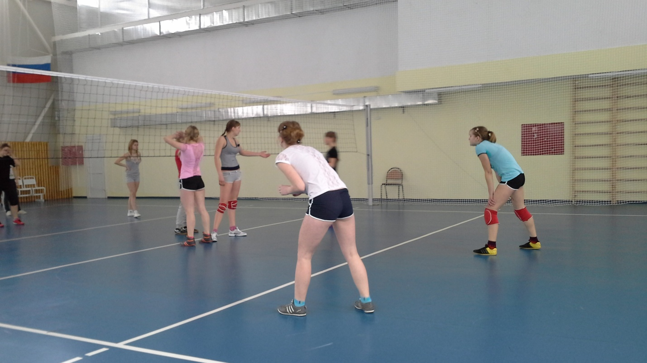........ 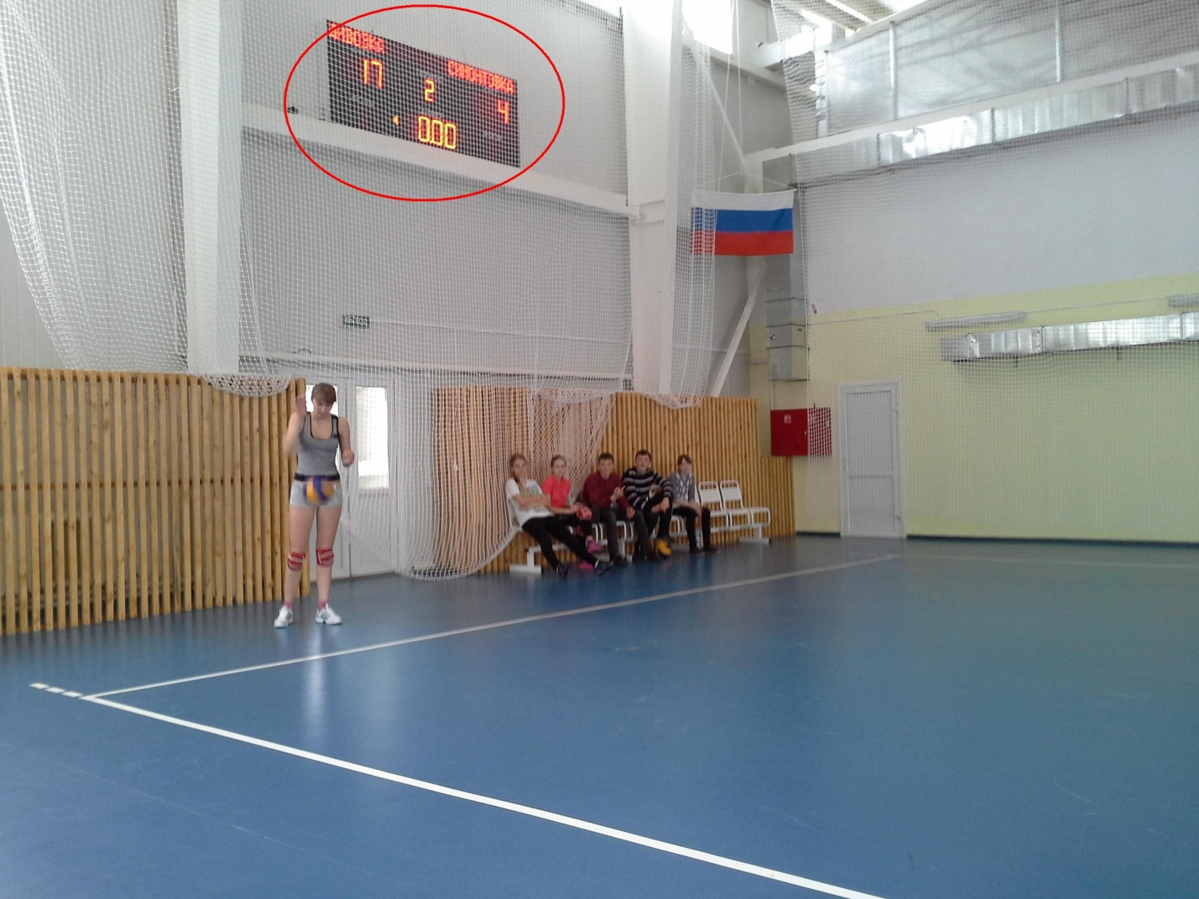..... 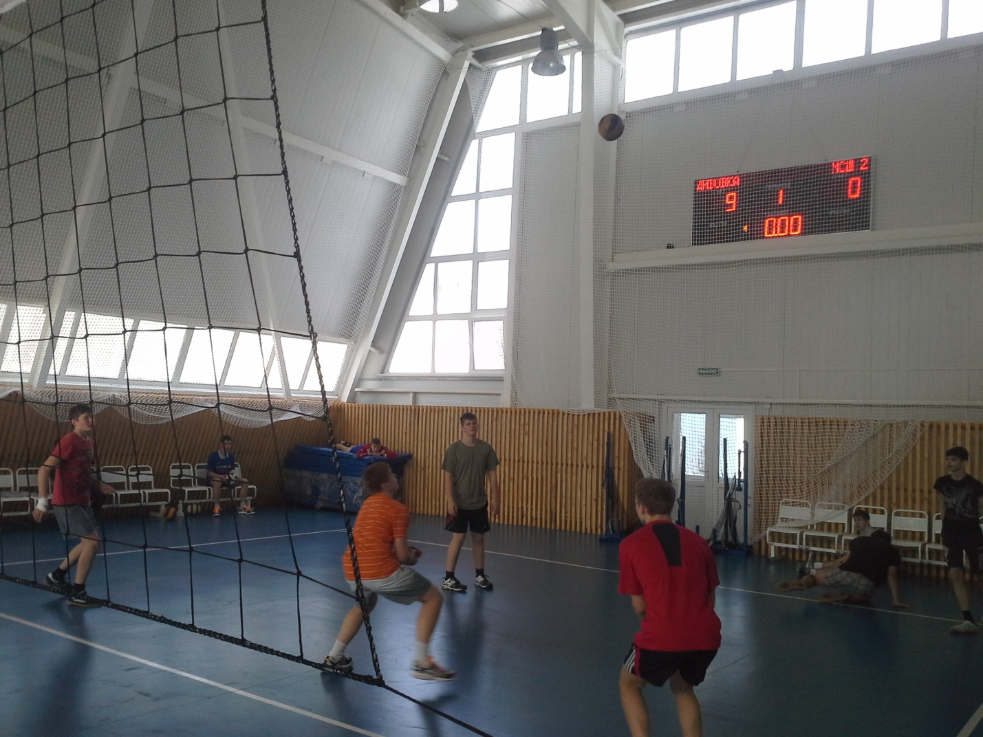
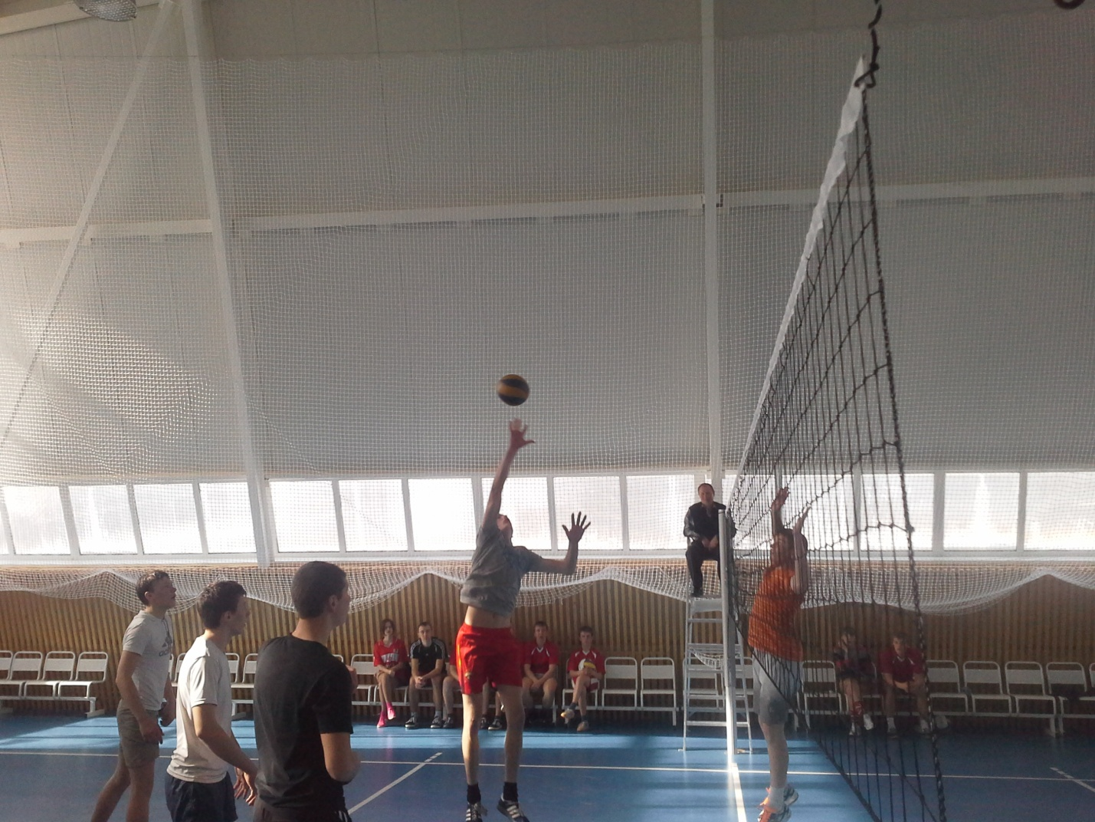
Стабильно высокие результаты обучающихся в спортивных соревнованиях по волейболу на муниципальном уровне: победители соревнований с 2010 г. по 2018 г.
Выводы:
Во все времена именно здоровые и спортивные люди составляли опору общества. Особое внимание нужно уделять работе с подрастающим поколением, ведь именно в юном возрасте складывается осознанное стремление к здоровому образу жизни, создаётся база общей физической работоспособности. Зная, как нелегко достаются победы над собой, учитель искренне радуется успехам своих учеников, воспринимает их победы как свои собственные.
Приёмы и методы, используемые учителем Савченко М.П. при проведении работы по обучению школьников игре в волейбол, дают положительный результат.
Проведя анализ физической подготовленности школьников, занимающихся волейболом, мы можем констатировать, что эти учащиеся физически развиты,
менее подвержены заболеваниям. Кроме того, повышается уровень их нравственности, растет самооценка учащихся, формируется уровень социальной компетентности.
Это радует. Значит, учитель идёт в верном
направлении и свою главную задачу – укрепление здоровья, формирование навыков ЗОЖ выполняет.

Человек, как звезда, рождается
Средь неясной,
Туманной млечности,
В бесконечности начинается
И кончается в бесконечности...
Дм. Голубков

Информационные ресурсы:
Список используемой литературы для обучающихся :
1. Лях В. И., Зданович А. А., Физическая культура, Просвещение
2. Виера Барбара Л. «Волейбол. Шаги к успеху»: пер. с англ. –М.: ООО «Издательство АСТ»: ООО «Издательство Астрель»,2004
3. Железняк Ю. Д., Слупский Л. Н. «Волейбол в школе»: Пособие для
учителя, --М.: Просвещение, 1989.
4. Клещёв Ю. Н., Фурманов А. Г. «Юный волейболист», --
М.: Физкультура и спорт, 1979.
Список используемой литературы для учителя:
1. Лях В.И., Зданович А.А., Физическая культура (базовый уровень), 10-11 Просвещение,
2. Железняк Ю. Д., и Войлов А. А. Волейбол: учебник для институтов
физической культуры. – М.: Физкультура и спорт, 1991.
3. Железняк Ю. Д.
Основы обучения волейболу детей 11 – 14 лет: методическое пособие.
– М., 1961.
4. Костюков В. В. и Дубовой А. Е. Опережающее обучение волейболу // «Физическая культура в школе», 1994 No1, No2. Маркосьян А. А. Вопросы возрастной физиологии –
М., «Просвещение» 1974.
5. Перльман М. Специальная физическая подготовка волейболистов – М.: «Физкультура и спорт», 1969.
6. Чехов О. Основы волейбола – М.: «Физкультура и спорт», 1979.

